

Colegio Nuestro Tiempo - R.B.D.: 14.507-6
Profesora: Maritza Avilés Bustamante maritzaavilesb@gmail.com
Educadora Diferencial Angélica Morgado psicopangelica014@hotmail.com

Guía de Trabajo
Educación Matemática
1° Año Básico
Semana 17
Objetivo: - Resolución de problemas, aplicando la comparación de longitudes.
1.- Fíjate en lo que miden los objetos y responde lo siguiente.
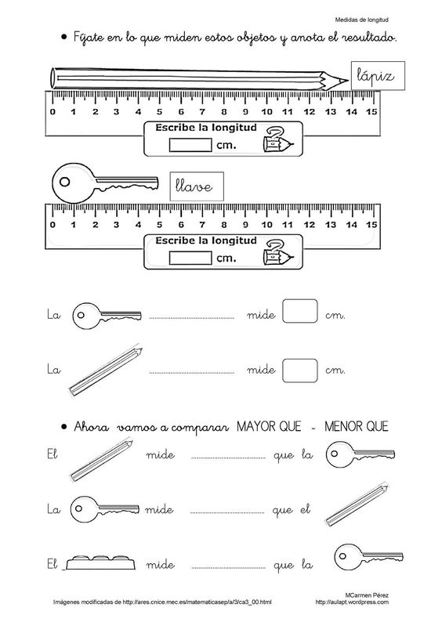
¿Qué objeto mide más? ¿Qué objeto mide menos? ¿Cuánto miden entre los dos objetos?

2.- Observa atentamente y responde las preguntas que están a continuación.
3.- observa las imagens y responde las siguientes preguntas de longitud.

